
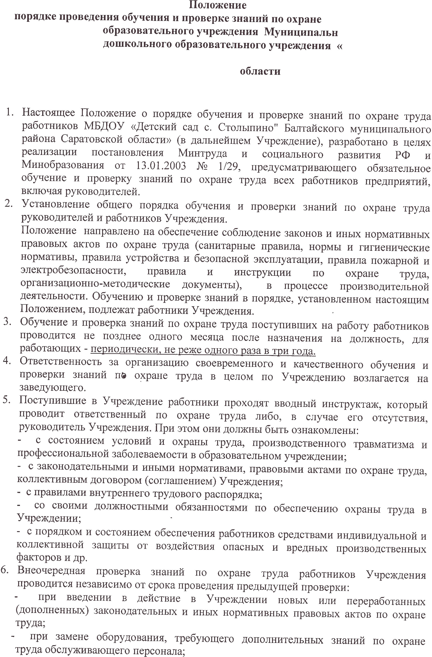
- при назначении или переводе на другую работу, если новые обязанности требуют от педагогических работников дополнительных знаний по охране труда (до начала исполнения ими своих обязанностей);
- по требованию Государственной инспекции труда субъекта РФ при установлении недостаточных знаний;
- после аварий, несчастных случаев, а также при нарушении работниками требований нормативных правовых актов по охране труда;
- при перерыве в работе в данной должности более одного года.
7. Непосредственно перед очередной (внеочередной) проверкой знаний по охране труда работников, организуется подготовка с целью углубления знаний по наиболее важным вопросам охраны труда (краткосрочные семинары, беседы и др.)
8. Для проведения проверки знаний по охране труда работников, в Учреждении приказом заведующего создается комиссия по проверке знаний.
9. В составе комиссии по проверке знаний по охране труда, государственные инспекторы по охране труда (по согласованию с ним), представители профсоюзного комитета, а в случаях проведения знаний совместно с другими надзорными органами – представители этих органов (по согласованию с ними). Конкретный состав, порядок и форму работы комиссии по проверке знаний определяет руководитель Учреждения.
10. Члены комиссии по проверке знаний должны иметь документ, удостоверяющий их полномочия. Они должны пройти обучение и проверку знаний требований охраны труда в обучающих организациях.
11. Комиссия по проверке знаний состоит из председателя, заместителя председателя (в необходимых случаях), секретаря и членов комиссии. Проверку знаний по охране труда комиссия проводит в составе не менее трех человек.
12. Проверка знаний по охране труда работников Учреждения проводится с учетом их должностных обязанностей по охране труда, а также по тем нормативным актам по охране труда, обеспечение и соблюдение которых входит в их служебные обязанности.
13. Проверка знаний по охране труда в Учреждении проводится по перечню контрольных вопросов для проверки знаний по охране труда работников Учреждения, утвержденных приказом руководителя. Результаты проверки знаний по охране труда работников Учреждения оформляются протоколами установленной формы (Приложение № 1 к Порядку обучения по охране труда и проверке знаний требований охраны труда работников организаций, утвержденному Постановлением Минтруда России и Минобразования России от 13.01.2003 года № 1/29). Протоколы подписываются председателем и членами комиссии, принимавшими участие в ее работе, и сохраняются до очередной проверки знаний.
14. Лицам, прошедшим проверку знаний по охране труда, выдаются удостоверения за подписью председателя комиссии, заверенные печатью Учреждения.
15. Работники Учреждения, не прошедшие проверку знаний по охране труда из-за неудовлетворительной подготовки, обязаны в срок не позднее одного месяца пройти повторную проверку знаний. Вопрос в соответствии с занимаемой должностью работников, не прошедших проверку знаний по охране труда, решается руководителем Учреждения в установленном порядке.
16. В период между очередными проверками знаний в Учреждении могут проводится целевые мероприятия (лекции, тематические курсы и т.п.) по выявлению уровня знаний по актуальным вопросам охраны труда.
17. Обучение по вопросам охраны труда работников Учреждения проводится по программе, разработанной Учреждением в соответствии с типовыми программами и утвержденной приказом руководителя.

